SAE – OCCASKI

Table des matières
SAE – OCCASKI 1
Schéma conceptuel 2
Dictionnaire des données 3
Schéma Logique 5
Script SQL de transformation de la BD 6

Schéma conceptuel
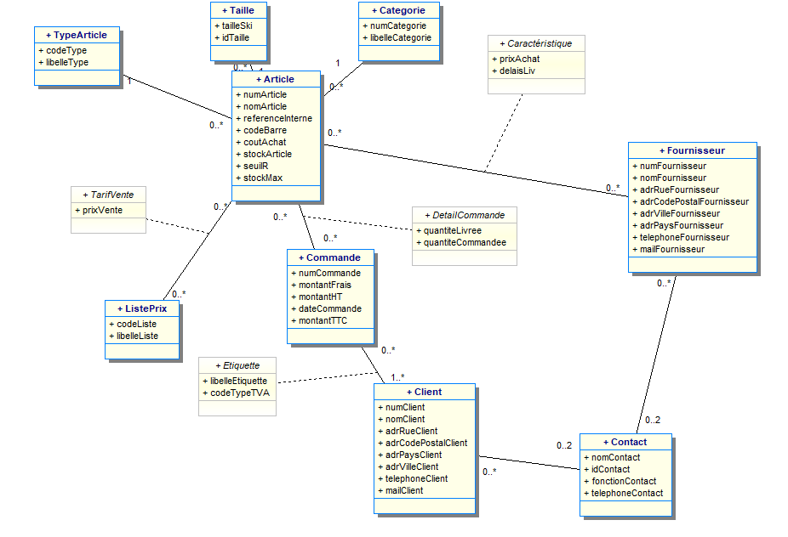

Dictionnaire des données
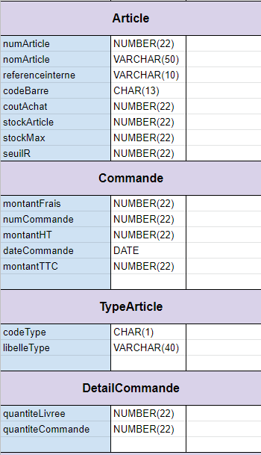

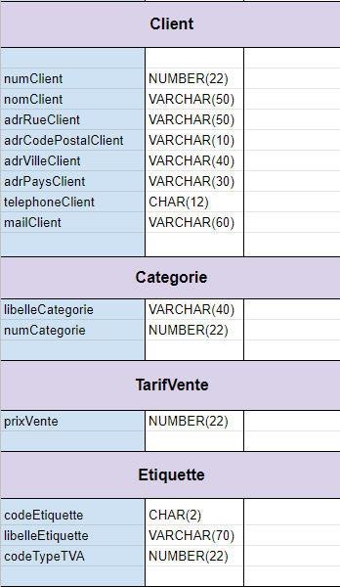
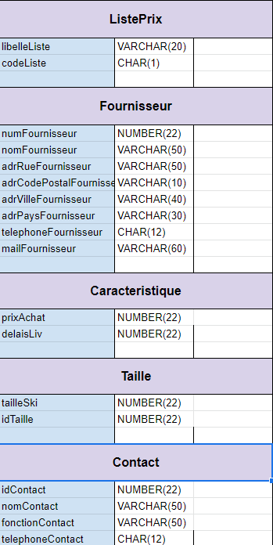

Schéma Logique
ARTICLE (numArticle, numCategorie#,codeType#,tailleSki#,codeListe#,numFournisseur#,nomArticle,referenceInterne,codeBarre,coutAchat,stockMax,seuilR)

CATEGORIE(numCategorie,libelleCategorie)

CLIENT (numClient, fonctionContact1, codeListe# ,codeEtiquette#,idContact1#,idContact2# ,nomClient ,adrRueClient ,adrCodePostalClient ,adrVilleClient ,adrPaysClient ,telephoneClient ,mailClient,)

COMMANDE (numCommande,montantFrais,montantHT,numClient#,dateCommande,montantTTC)

DETAILCOMMANDE(numCommmande#,numArticle#, quantiteLivree, quantiteCommandee)

ETIQUETTE (numClient#,numCommande#,libelleEtiquette,cdoeTypeTVA)

LISTEPRIX (codeListe,libelleListe)

TARIFVENTE (numArticle#,codeListe#,prixVente)

TYPEARTICLE (codeType,libelleType)

FOURNISSEUR (numFournisseur,nomFournisseur,adrRueFournisseur,adrCodePostalFournisseur,adrVilleFounisseur,adrPaysFounissseur,telephoneFournisseur,mailFournisseur,idContact1#,idContact2#)

CARACTERISTIQUE(numArticle#,numFournisseur#,prixAchat,delaisLiv)

TAILLE(idTaille,tailleSki)
CONTACT(idContact,nomContact,fonctionContact,telephoneContact)

Script SQL de transformation de la BD
-- Ajout de la quantité en stock ALTER TABLE Article ADD stockArticle NUMBER(22); --Créer une table pour la taille des skis CREATE TABLE Taille ( tailleSki NUMBER(3) NOT NULL, numArticle NUMBER(22) NOT NULL, PRIMARY KEY (numArticle, tailleSki), CONSTRAINT fk_taille_numarticle FOREIGN KEY (numArticle) REFERENCES Article(numArticle) ); -- Créer une table pour les fournisseurs CREATE TABLE Fournisseur ( numFournisseur NUMBER(22), nomFournisseur VARCHAR(50), adrRueFournisseur VARCHAR(50), adrCodePostalFournisseur VARCHAR(10), adrVilleFournisseur VARCHAR(40), adrPaysFournisseur VARCHAR(30), telephoneFournisseur CHAR(12), mailFournisseur VARCHAR(60), PRIMARY KEY (numFournisseur) );

-- Créer la table Contact CREATE TABLE Contact ( nomContact VARCHAR(50), idContact CHAR(10), fonctionContact VARCHAR(22), telephoneContact CHAR(12), PRIMARY KEY(idContact) ); -- Ajout des contraintes ALTER TABLE Client ADD idContact1 CHAR(10); ALTER TABLE Client ADD CONSTRAINT FOREIGN KEY idContact1 REFERENCES Contact(idContact); ALTER TABLE Client ADD idContact2 CHAR(10); ALTER TABLE Client ADD CONSTRAINT FOREIGN KEY idContact2 REFERENCES Contact(idContact); ALTER TABLE Fournisseur ADD idContact1 CHAR(10); ALTER TABLE Fournisseur ADD CONSTRAINT FOREIGN KEY idContact1 REFERENCES Contact(idContact); ALTER TABLE Fournisseur ADD idContact2 CHAR(10),; ALTER TABLE Fournisseur ADD CONSTRAINT FOREIGN KEY idContact2 REFERENCES Contact(idContact);

ALTER TABLE Client DROP COLUMN fonctionContact1; ALTER TABLE Client DROP COLUMN fonctionContact2; ALTER TABLE Client DROP COLUMN telephoneContact1; ALTER TABLE Client DROP COLUMN telephoneContact2; ALTER TABLE Client DROP COLUMN nomContact1; ALTER TABLE Client DROP COLUMN nomContact2;

